|  |  |  |
| --- | --- | --- |
| КОМИТЕТ  РЕСПУБЛИКИ ТАТАРСТАН  ПО ОХРАНЕ ОБЪЕКТОВ КУЛЬТУРНОГО НАСЛЕДИЯ | 250px-Coat_of_Arms_of_Tatarstan | ТАТАРСТАН РЕСПУБЛИКАСЫНЫӉ МӘДӘНИ МИРАС ОБЪЕКТЛАРЫН САКЛАУ КОМИТЕТЫ |

**ПРИКАЗ БОЕРЫК**

|  |  |  |  |
| --- | --- | --- | --- |
|  |  | № |  |

г. Казань

Об утверждении границ территории объекта культурного наследия местного (муниципального) значения «Здание земской аптеки, XIX в.», расположенного по адресу: Республика Татарстан, г. Тетюши, ул. Свердлова, д. 13

В соответствии с Федеральным законом от 25 июня 2002 года № 73-ФЗ «Об объектах культурного наследия (памятниках истории и культуры) народов Российской Федерации», Законом Республики Татарстан от 1 апреля 2005 года № 60-ЗРТ «Об объектах культурного наследия в Республике Татарстан», в целях сохранения и государственной охраны объектов культурного наследия местного (муниципального) значения и их территорий, как объектов градостроительной деятельности особого регулирования, п р и к а з ы в а ю:

1. Утвердить границы территории объекта культурного наследия местного (муниципального) значения «Здание земской аптеки, XIX в.», расположенного по адресу: Республика Татарстан, г. Тетюши, ул. Свердлова, д. 13, согласно приложению к настоящему приказу.

2. Отделу учета объектов культурного наследия и градостроительной деятельности обеспечить внесение сведений о границах территории объекта культурного наследия местного (муниципального) значения «Здание земской аптеки, XIX в.», расположенного по адресу: Республика Татарстан, г. Тетюши, ул. Свердлова, д. 13, в единый государственный реестр объектов культурного наследия (памятников истории и культуры) народов Российской Федерации и в Единый государственный реестр недвижимости.

3. Контроль за исполнением настоящего приказа оставляю за собой.

Председатель И.Н. Гущин

Приложение к приказу   
Комитета Республики Татарстан по охране объектов культурного наследия

от \_\_\_\_\_\_\_\_\_\_\_ 2023 № \_\_\_\_\_\_

**Границы территории**

объекта культурного наследия местного (муниципального) значения   
«Здание земской аптеки, XIX в.», расположенного по адресу: Республика Татарстан, г. Тетюши, ул. Свердлова, д. 13

Карта (схема)

границ территории объекта культурного наследия местного (муниципального) значения «Здание земской аптеки, XIX в.», расположенного по адресу: Республика Татарстан, г. Тетюши, ул. Свердлова, д.13

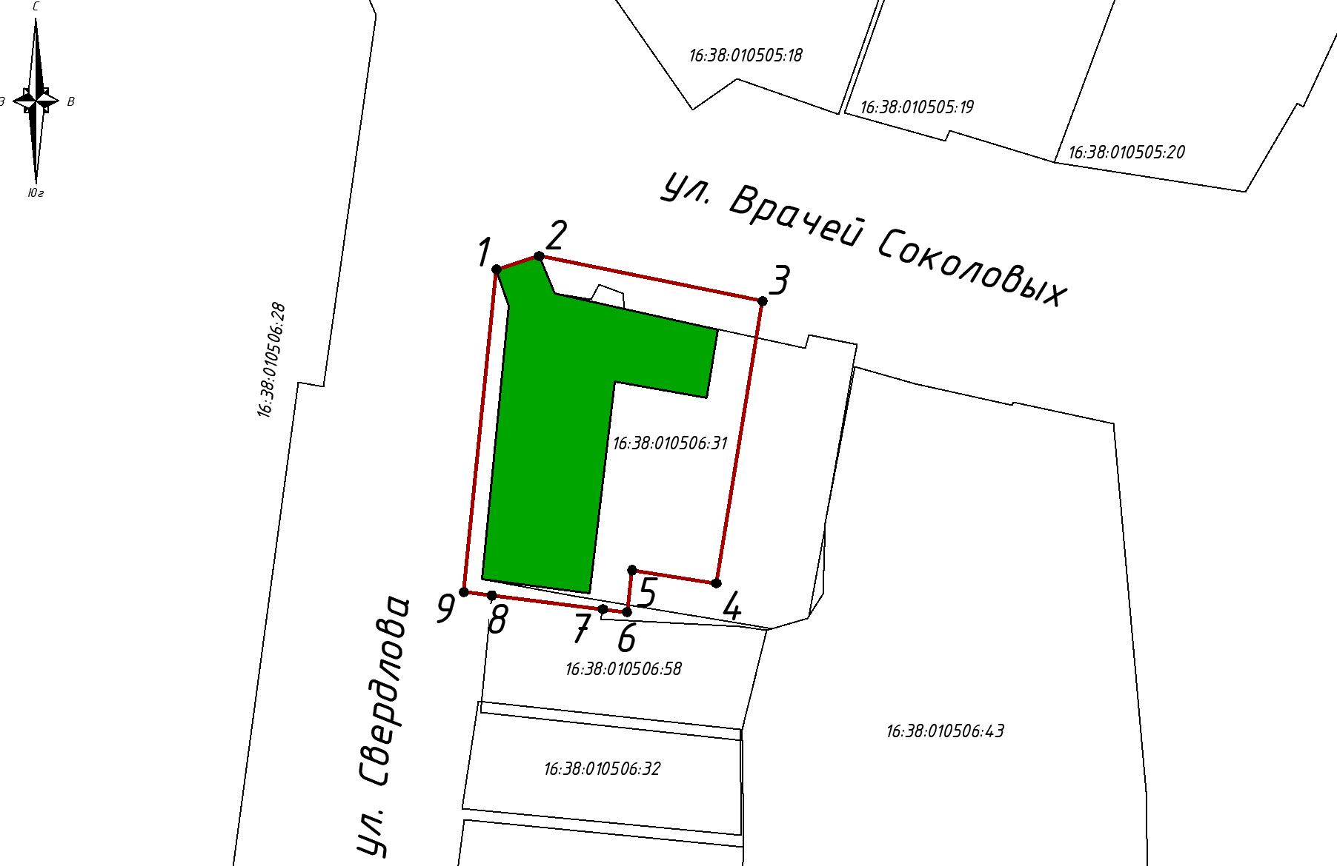

Масштаб 1:1000

Используемые условные знаки и обозначения:

|  |  |
| --- | --- |
|  | - объект культурного наследия «Здание земской аптеки, XIX в.» |
|  | - граница территории объекта культурного наследия |
|  | - граница земельного участка |
| *1* | - характерная точка границ территории объекта культурного наследия |
| ***16:38:010506:31*** | - кадастровый номер земельного участка |

Текстовое описание   
границ территории объекта культурного наследия местного (муниципального) значения «Здание земской аптеки, XIX в.», расположенного по адресу: Республика Татарстан, г. Тетюши, ул. Свердлова, д. 13

Границы территории объекта культурного наследия местного (муниципального) значения «Здание земской аптеки, XIX в.», расположенного по адресу: Республика Татарстан, г. Тетюши, ул. Свердлова, д. 13, проходят:

|  |  |  |
| --- | --- | --- |
| Прохождение границ | | Описание прохождения границ |
| от точки | до точки |
| 1 | 2 | от точки 1, расположенной на северо-западном углу земельного участка с кадастровым номером 16:38:010506:31, в северо-восточном направлении вдоль границы земельного участка, на расстояние 4,56 метра, до точки 3 |
| 2 | 3 | от точки 2, расположенной на северной границе земельного участка с кадастровым номером 16:38:010506:31, в юго-восточном направлении вдоль ул. Врачей Соколовых, на расстояние 23,19 метра, до точки 3 |
| 3 | 4 | от точки 3, расположенной на южном краю проезжей части ул. Врачей Соколовых, в юго-западном направлении, на расстояние 29,15 метра до точки 4 |
| 4 | 9 | от точки 4, расположенной на внутриквартальной территории, в северо-западном, затем в юго-западном и северо-западном направлении вдоль фасадов хозяйственного строения, а затем вдоль оси границы земельного участка с кадастровым номером 16:38:010506:58, на расстояние 29,72 метра, через точки 5, 6, 7, 8 до точки 9 |
| 9 | 1 | от точки 9, расположенной на газоне с восточной стороны ул. Свердлова, в северо-восточном направлении параллельно западному фасаду объекта культурного наследия, на расстояние 33,03 метра до точки 1, замыкая контур |

Таблица характерных (поворотных) точек

границ территории объекта культурного наследия местного (муниципального) значения «Здание земской аптеки, XIX в.», расположенного по адресу: Республика Татарстан, г. Тетюши, ул. Свердлова, д. 13

|  |  |  |
| --- | --- | --- |
| № | Координаты характерных (поворотных) точек  в местной системе координат (МСК-16) | |
| X | Y |
| 1 | 38130519 | 1287836.26 |
| 2 | 381306.57 | 1287840.61 |
| 3 | 381301.97 | 1287863.33 |
| 4 | 381273.20 | 1287858.64 |
| 5 | 381274.53 | 1287850.07 |
| 6 | 381270.27 | 1287849.57 |
| 7 | 381270.57 | 1287847.10 |
| 8 | 381271.96 | 1287835.80 |
| 9 | 381272.32 | 1287832.95 |
| 1 | 381305.19 | 1287836.26 |